Министерство науки и высшего образования Российской Федерации
ФЕДЕРАЛЬНОЕ ГОСУДАРСТВЕННОЕ АВТОНОМНОЕ ОБРАЗОВАТЕЛЬНОЕ УЧРЕЖДЕНИЕ ВЫСШЕГО ОБРАЗОВАНИЯ
НАЦИОНАЛЬНЫЙ ИССЛЕДОВАТЕЛЬСКИЙ УНИВЕРСИТЕТ ИТМО

Факультет безопасности информационных технологий

Дисциплина:
«Обеспечение информационной безопасности мобильных устройств»

ОТЧЕТ ПО ЛАБОРАТОРНОЙ РАБОТЕ №4
«Создание приложения и поиск URL, конечных точек и секретов в APK-файлах (Flutter)»

Выполнил:
Бардышев Артём Антонович,

студент группы N3346
_______________________
^{(подпись)}
Проверил:
Федоров Иван Романович,
преподаватель ФБИТ
_______________________
^{(отметка о выполнении)}
_______________________
^{(подпись)}

Содержание
Введение 3
1 Ход работы 4
1.1 Особенности работы приложения 6
1.2 Получение APK-файла двумя способами: с обфускацией и без обфускации 6
1.3 Сканирование приложения утилитой apkleaks и проверка через VirusTotal 7
Заключение 9
Список использованных источников 10

Введение
Цель работы – разработка мобильного приложения на Flutter и изучение методов обеспечения его безопасности, а также получение практических навыков анализа защищённости Android-приложений.
Для достижения поставленной цели необходимо решить следующие задачи:
− Разработать мобильное приложение на Flutter, аналогичное приложению из лабораторной работы №3;
− Реализовать в приложении три экрана: экран с выводом ФИО студента, экран с данными из REST API и экран с формой обратной связи с использованием локальной базы данных;
− Реализовать запрет на создание скриншотов экрана в приложении;
− Получить APK-файл двумя способами: с обфускацией и без обфускации;
− Декомпилировать полученные APK-файлы с помощью ApkTool и выполнить их сравнение;
− Просканировать разработанное приложение с использованием утилиты apkleaks;
− Проверить разработанное приложение с помощью сервиса VirusTotal.

Ход работы
Для начала в Android Studio был разработан проект мобильного приложения на фреймворке Flutter. Приложение является аналогом ранее созданного проекта на языке Kotlin (лабораторная работа №3), однако реализовано с использованием кроссплатформенного подхода.
После создания проекта была настроена структура приложения и реализована навигация между экранами с помощью нижней панели (BottomNavigationBar). В результате получилось, что приложение включает несколько экранов с различным функционалом.
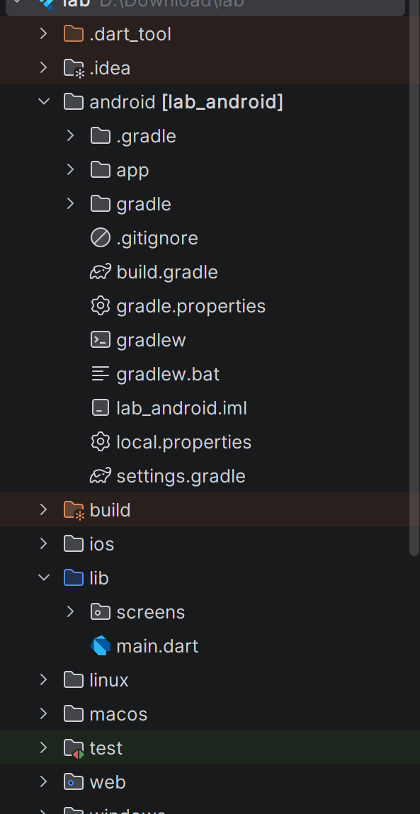
Рисунок 1 - Структура приложения Flutter
- main.dart – основной файл приложения, содержащий точку входа и инициализацию компонентов;
- экран «О студенте», отображающий информации о студенте;
- экран «Данные из REST API», отвечающий за получение и вывод данных с удалённого сервера;
- экран «Обратная связь», содержащий форму для ввода и сохранения пользовательских данных;
- локальная база данных SQLite – используется для хранения отправленных сообщений;
- навигационная панель BottomNavigationBar – обеспечивает переключение между экранами.
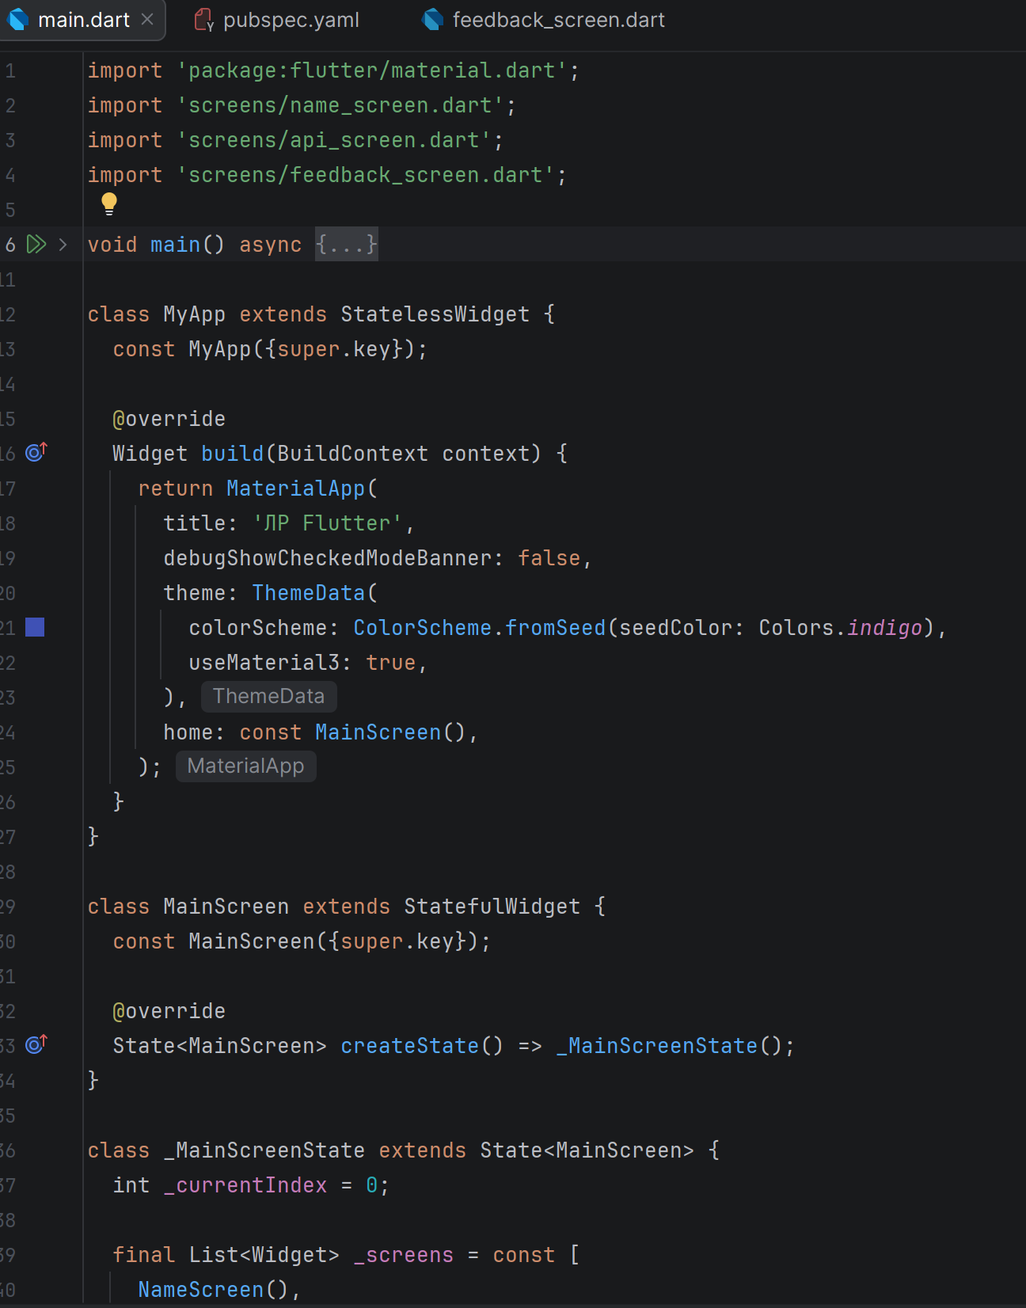
Рисунок 2 - Код main.dart, 1 часть
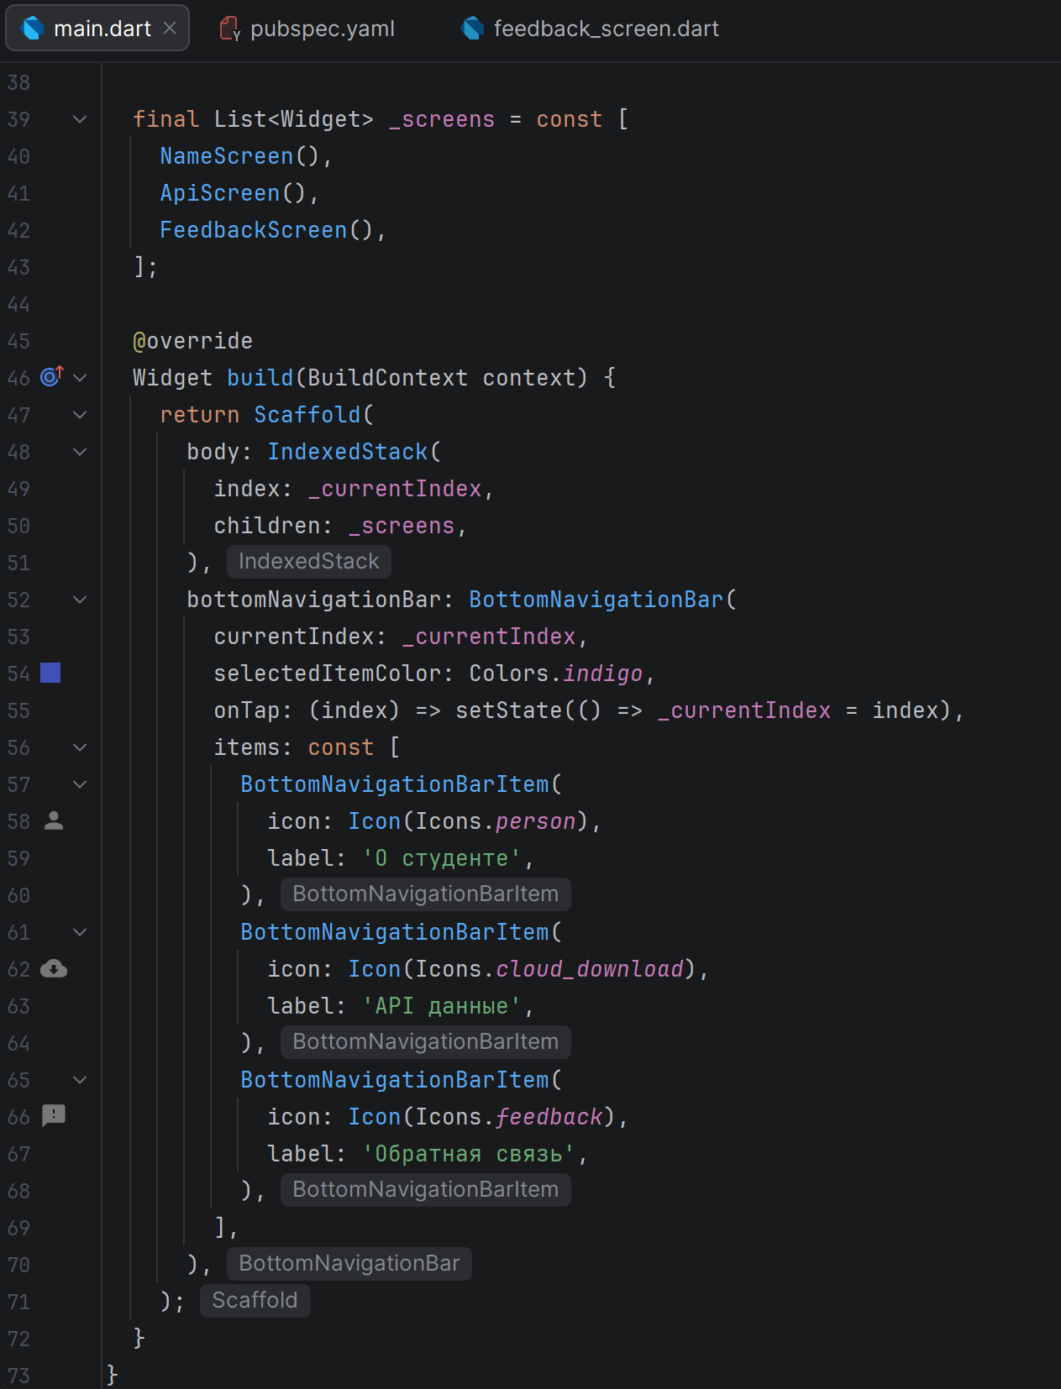
Рисунок 3 - Код main.dart, 2 часть

Особенности работы приложения
После реализации функционала приложение было запущено на эмуляторе. Появились те самые три окна. Переключение между окнами осуществляется с помощью нижнего меню навигации.
Интерфейс реализован с использованием виджетов Column, Card, Icon и Text. Информация представлена в виде карточки с аватаром.
Экран выполняет HTTP-запрос к публичному API с использованием пакета http. Реализована обработка состояний загрузки, ошибок, а также кнопка обновления данных.
Экран содержит форму с полями Имя, Email и Сообщение. Данные сохраняются в локальной базе SQLite с использованием пакета sqflite. Реализован просмотр истории сообщений через переключатель в AppBar.
Дополнительно в приложении реализован механизм защиты от создания скриншотов. Для этого используется пакет flutter_windowmanager с флагом FLAG_SECURE, который устанавливается при запуске приложения.

Получение APK-файла двумя способами: с обфускацией и без обфускации
Далее необходимо получить APK-файл разработанного приложения двумя способами: с обфускацией и без неё. Обфускация используется для усложнения анализа и защиты кода приложения.
Для сборки APK без обфускации использовались следующие команды: «flutter build apk –debug» или «flutter build apk --release --no-shrink».
После выполнения команды формируется APK-файл. Переименуем его.
Для сборки APK с обфускацией используется следующая команда: «flutter build apk --obfuscate --split-debug-info=./debug_info».
Также был настроен файл proguard-rules.pro, содержащий правила для корректной работы библиотек Flutter, flutter_windowmanager и sqflite после обфускации. Переименуем его.
После получения APK-файлов была выполнена их декомпиляция с использованием утилиты ApkTool, предназначенной для анализа Android-приложений.
Декомпиляция выполнялась следующими командами: «java -jar apktool.jar d app-release-no-obf.apk -o decompiled_no_obf» и «java -jar apktool.jar d app-release-obf.apk -o decompiled_obf».
Сравним пространство имен и заметим, что с обфускацией пространство имен выглядит по-другому, функции и классы имеют измененные названия, для снижения читаемости кода и повышения безопасности.
Также код с обфускацией сложнее читать и понимать логику приложения, так как названия функций имеют другие названия и строчки имеют случайные символы.
В результате сравнения было установлено, что:
− в версии без обфускации имена классов и методов остаются читаемыми и отражают структуру исходного кода;
− в версии с обфускацией имена заменяются на короткие и неинформативные
− логика приложения становится значительно сложнее для анализа.
Таким образом, обфускация существенно повышает уровень защиты приложения от реверс-инжиниринга.

Сканирование приложения утилитой apkleaks и проверка через VirusTotal
Следующим этапом стало сканирование APK-файла с помощью утилиты apkleaks, предназначенной для поиска потенциально чувствительных данных.
Установка выполняется через команду: «pip install apkleaks». Запуск сканирования: «apkleaks -f app-release.apk».
В результате анализа были обнаружены:
− URL публичного API;
− внутренние пути Flutter/Dart.
При этом конфиденциальные данные (ключи, токены) обнаружены не были, что свидетельствует о корректной реализации безопасности.
На заключительном этапе APK-файл был проверен с помощью сервиса VirusTotal, который анализирует файлы с использованием множества антивирусных движков.
После загрузки APK-файла на сайт https://www.virustotal.com было установлено, что приложение не содержит вредоносного кода. Все проверки завершились с положительным результатом.
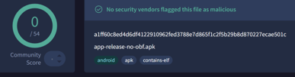
Рисунок 4 – Результат проверки VirusTotal

Заключение
В ходе лабораторной работы разработано мобильное приложение на Flutter, включающее три основных экрана: экран с информацией о студенте, экран с данными, полученными через REST API, и экран с формой обратной связи с сохранением данных в локальной базе SQLite. Дополнительно реализована защита приложения от создания скриншотов с использованием механизма FLAG_SECURE.
Получены APK-файлы двумя способами: с обфускацией и без неё. С использованием утилиты ApkTool выполнено декомпилирование файлов и проведено их сравнение. В результате установлено, что обфускация существенно усложняет анализ кода, делая имена классов и методов нечитаемыми.
Также разработанное приложение просканировано с помощью утилиты apkleaks. В ходе анализа были обнаружены только общедоступные данные, такие как URL API, при этом конфиденциальная информация выявлена не была.
На заключительном этапе APK-файл проверен с помощью сервиса VirusTotal. Результаты анализа показали отсутствие вредоносного кода в приложении.

Список использованных источников

